


第十站：永續長城、永續中華 #常識/人文 #價值觀教育
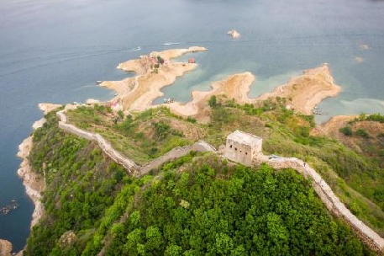
1.「雲遊長城」上展示了超高清的虛擬喜峯口長城，真正的喜峯口長城段位於河北承德，這段長城原來在歷史上有過一段悲壯故事。閱讀以下資訊，完成概念圖。

決戰喜峯口
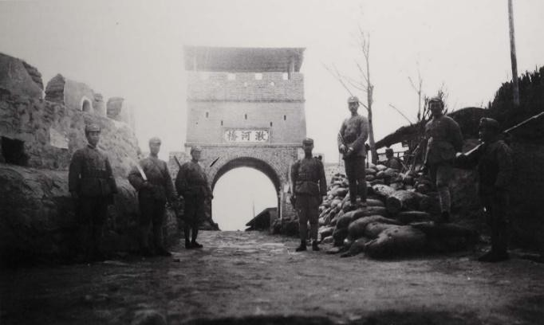
「九一八」事變後，日本加快侵華步伐，華北地區長城一帶成為主戰場。1933年3月9日，明長城的喜峯口長城段成為中國抗擊日軍要
地，日軍搶攻喜峯口，喜峯口之戰爆發（見圖），這是中國軍隊第一次大規模抗戰，史稱「長城抗戰」。
在喜峯口血戰中， 只有大刀和手榴彈的中國大刀隊給日軍予以沉
重打擊，以突襲戰略取勝，把日軍騎兵和炮兵部隊一夜之間全部殲滅，中國重奪喜峯口，然而很多大刀隊隊員也在戰爭中壯烈犧牲。





時：＿＿＿＿年
地：位於＿＿＿＿＿
的喜峯口長城段

長城喜峯口之戰
人：＿＿＿＿和
＿＿＿＿軍隊
多長知識：
長城抗戰


事：日軍攻打長城的＿＿＿＿＿，中國＿＿＿＿＿向敵人施以突襲，主要以＿＿＿＿＿和＿＿＿＿＿兩種武器抗擊。結果：＿＿＿＿＿軍隊戰勝。



2. 無論古今，中國將士都用生命守在長城，抗擊敵人肆意破壞和平的不公義戰爭。在前線，士兵用性命去保家衞國；在後方，各界不斷鼓勵全國上下奪勇抗戰，電影成了一個有效的媒介。讀一讀以下這部抗戰電影的故事，想一想、寫一寫主題曲的深意，以及後來它的發展。
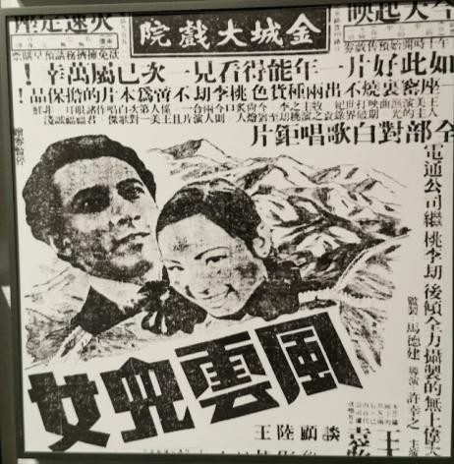 | 起來！不願做奴隸的人們！  把我們的血肉，築成我們新的長城！中華民族到了最危險的時候，  每個人被迫着發出最後的吼聲。  起來！起來！起來！
電影《風雲兒女》講述詩人辛白華因摯友犧牲，決心投入抗戰。電影的一首歌曲十分著名，由田漢作曲，聶耳填詞。 | 我們萬眾一心，  冒着敵人的炮火，前進！冒着敵人的炮火，前進！  前進！前進！進！


這首歌就是《＿＿＿＿＿＿＿＿＿＿》，1949 年後，它成為了
我們國家的＿＿＿＿＿。歌曲勉勵我們，面對逆境，也要有如
＿＿＿＿一般堅毅、果敢，大家＿＿＿＿＿，勇敢承擔起國民責任，奮勇＿＿＿＿＿，為中華民族守護文明，開創前路。

